2025年湖北省初中学业水平考试物理·化学试题
本试题卷共14页，满分120分，考试用时120分钟。
注意事项：
1.答卷前，考生务必将自己的姓名、准考证号填写在试题卷和答题卡上，并将准考证号条形码粘贴在答题卡上指定位置。
2.选择题的作答：每小题选出答案后，用2B铅笔把答题卡上对应题目的答案标号涂黑。写在试题卷、草稿纸和答题卡上的非答题区域均无效。
3非选择题的作答：用黑色签字笔直接答在答题卡上对应的答题区域内，写在试题卷、草稿纸和答题卡上的非答题区域均无效，作图一律用2B铅笔或黑色签字笔。
4.考试结束后，请将本试题卷和答题卡一并交回。
第一部分物理
一、选择题（共12题，每题2分，共24分。在每题给出的四个选项中，只有一项符合题目要求）
1. 使用下列燃料符合低碳生活理念的是（ ）
A. 石油 B. 煤炭 C. 木柴 D. 氢燃料
2. 在一些使用精密仪器的场所，工作人员须穿着防静电服，防静电服面料中掺入的材料能导走身上静电的是（ ）
A. 金属 B. 玻璃 C. 橡胶 D. 陶瓷
3. 某种温室大棚由棚膜和土墙搭建而成。为使大棚白天吸收太阳更多的能量，科研人员指导农户用水墙替换土墙，如图。这是利用水比土有更大的（ ）
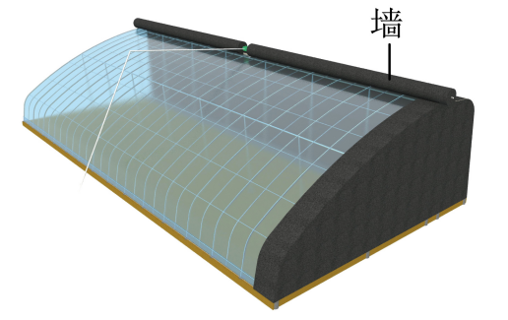
A. 比热容 B. 密度 C. 电阻 D. 质量
4. 如图为一种防灾应急手摇电筒。中部固定有线圈，沿着筒身方向摇动手电筒，使其内部的小物块来回穿过线圈，灯泡发光。小物块可能是（ ）
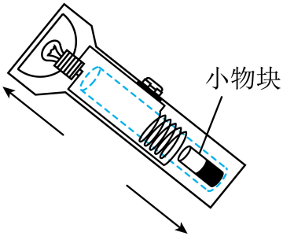
A. 木块 B. 石块 C. 铜块 D. 磁铁块
5. 小华乘飞机途中用手机在飞行模式下检测到如图所示数据。下列说法正确的是（ ）
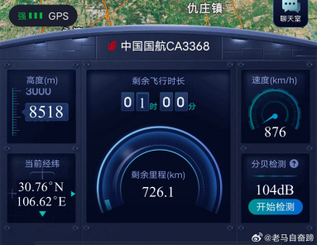
A. “分贝检测”检测的是声音的音色
B. 8518m高度的大气压强比地面的小
C. 剩余里程的平均速度预计为876km/h
D. 手机接收导航卫星的声波信号确定经纬度
6. 如图为我国高原装载机。它不仅能在高原完成大吨位土方装卸，其铲斗前端的铲齿还能轻松铲断坚硬的岩石。下列说法正确的是（ ）
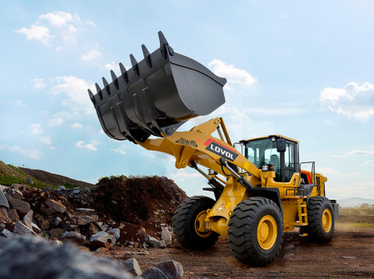
A. 轮胎花纹是为了增大摩擦 B. 轮胎宽大是为了增大压强
C. 铲齿尖锐是为了增大压力 D. 铲斗举起土方越高做功越少
7. 如图为三峡大坝泄洪的画面。上游洪水从泄洪口喷出，江面上激起大量水雾，阳光白云下出现绚丽的彩虹。下列说法正确的是（ ）
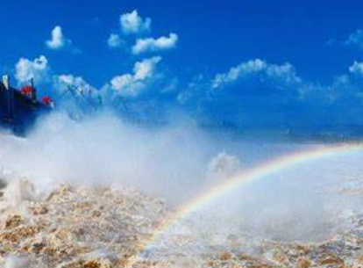
A. 白云是由江水升华形成 B. 彩虹是太阳光的色散现象
C. 水雾是分子热运动形成的 D. 上游水位越高喷水速度越小
8. 如图为我国海上原油加工平台“海葵一号”甲板配备的救生艇。在紧急状况下，人员可搭载救生艇从轨道上由静止释放滑入大海脱困。则救生艇（ ）
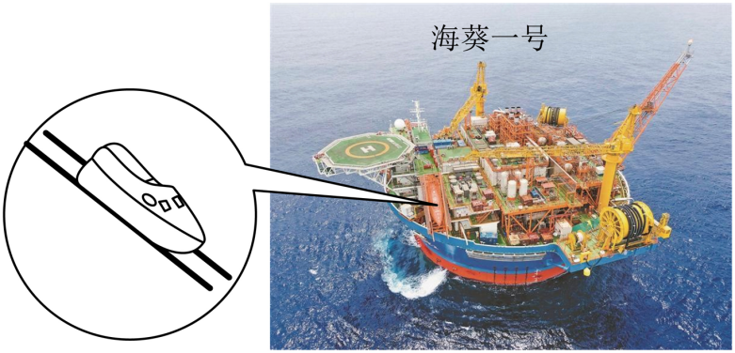
A. 静止时不受支持力
B. 下滑过程机械能增大
C. 下滑过程重力势能减小
D 离开轨道后沿轨道方向做匀速直线运动
9. 某款家用蒸汽洗地机设计为：开关S₁控制电机M₁和M₂同时工作，实现洗地和污水回收；开关S₂单独控制电阻R加热水产生蒸汽；一旦机器发生倾倒，开关S₃断开整个电路。下列电路图符合设计要求的是（ ）
A. 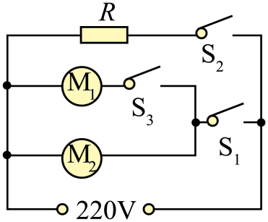 B. 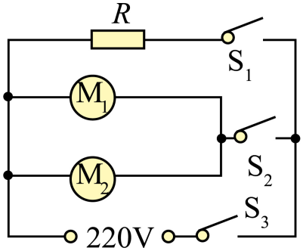
C. 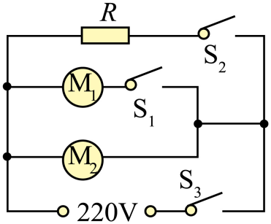 D. 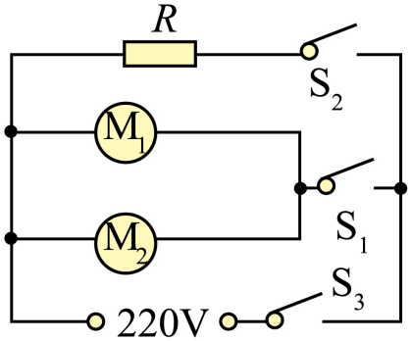
10. 如图是我国古代水力鼓风机示意图。水轮驱动装置推动杆压缩皮橐（音tuó，口袋）送风，带动连接杆的绳拉弯竹子，随后竹子恢复原状带动皮橐张开吸气。下列说法错误的是（ ）
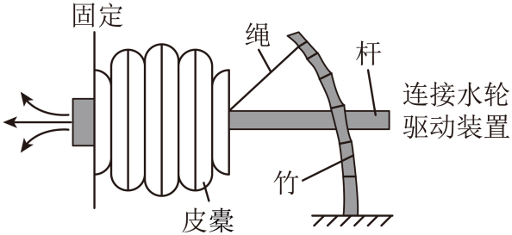
A. 绳对竹子的拉力改变了竹子的形状
B. 送风时竹子的弹性势能增大
C. 送风时杆对皮橐不做功
D. 竹子恢复过程弹力减小
11. 如图是液体燃料火箭喷气发动机示意图。输送装置将燃料和氧化剂输送到燃烧室燃烧，产生气体喷出推动火箭前进。下列说法正确的是（ ）
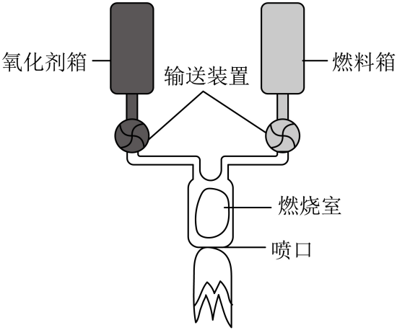
A. 燃料燃烧时内能转化为化学能
B. 燃料箱燃料减少，燃料热值不变
C. 燃烧放出热量越多，燃料热值越大
D. 火箭前进时，燃料的化学能全部转化为火箭的机械能
12. 如图为坐式推肩训练器。健身杆能绕O点处的轴上下转动，配重片可增减，人在座椅上双手紧握把手竖直向上推杆以锻炼肩部肌肉。下列说法正确的是（ ）
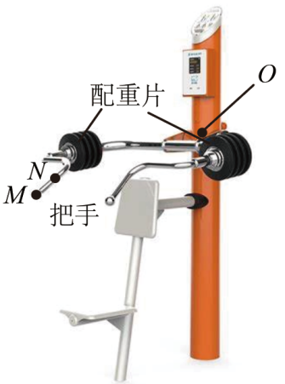
A. 此健身杆是费力杠杆
B. 手推N处时，配重越重用力越小
C. 配重相同时，推N处比推M处费力
D. 若改变M处推力方向，力臂始终不变
二、填空题（共4题，每空1分，共10分）
13. 如图为2025年度中国载人航天飞行任务标识。在神舟二十号任务标识中，飞船与太阳翼巧妙构建中文“廿”字，太阳翼将______能转化为电能；在神舟二十一号任务标识中，飞船与空间站在星光的映衬下成功对接，对接完成后飞船相对空间站是______的；在天舟九号任务标识中，飞船航行划出的弧线轨迹传递出精准和力量的美感，说明它受力______（填“平衡”或“不平衡”）。
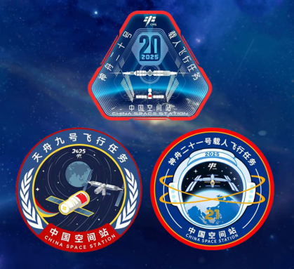
14. 2025年1月20日，在第九届亚冬会火种采集仪式上，现场用图甲中的冰透镜成功点燃了火炬。小红为了研究此现象，让光束透过近视眼镜和老花眼镜投射在墙上，如图乙。______（填“上”或“下”）方眼镜的透镜类型与冰透镜相同，为______透镜。
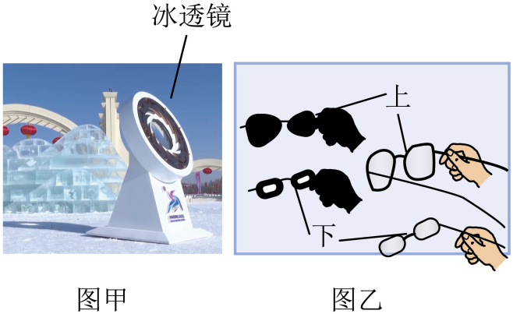
15. 欧姆当年研究电流跟电阻和电压关系时，电流大小还不能准确测量。他巧妙设计了如图所示的装置来测量电流，用一根细丝悬挂磁针，平行放置在导线上方，当电路中有电流时，导线周围产生______，因为力能改变物体的______，所以磁针发生偏转，偏转角度就能反映电流大小。
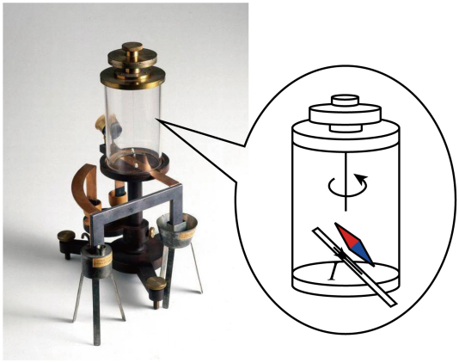
16. 律管是古人用来给乐器定音的工具。用十二根长度不同的律管吹出十二个高低不同的标准音，十二根律管吹出的声音______（填声音的特性）不同。其中最长的一根叫黄钟律管，如图。据文献记载，它还曾作为汉代统一度量衡的标准，管长九寸（约20cm），在管腔中装满大小适中的黍，体积为一龠（约10mL），质量为十二铢（约7.8g），由此推算汉代一寸约为______cm（保留两位小数），黍的密度约为______g/cm³。
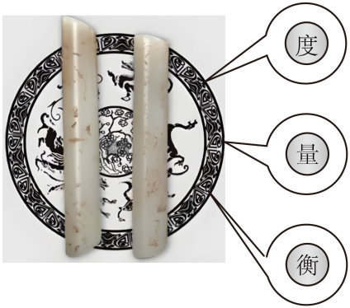
三、探究实践题（共5题，共21分）
17. 如图，磁悬浮列车悬浮在铁轨上不与轨道接触，请画出列车的重力（O点为重心）及左侧悬浮电磁铁所受轨道电磁铁作用力的示意图。
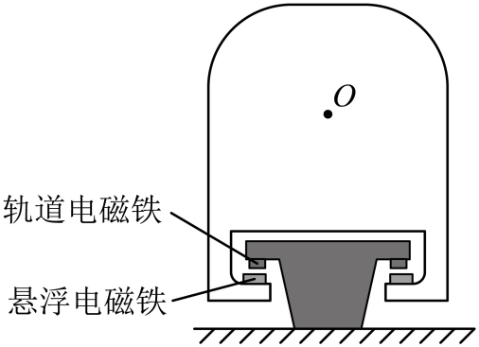
18. 如图甲为校园摄影展中小芳的作品，太阳在湖中的倒影“镶嵌”在湖边的路灯中。为解释通过路灯的空隙看到太阳的像，请在图乙中画一条太阳光经水面反射到人眼的光路。（保留作图痕迹）
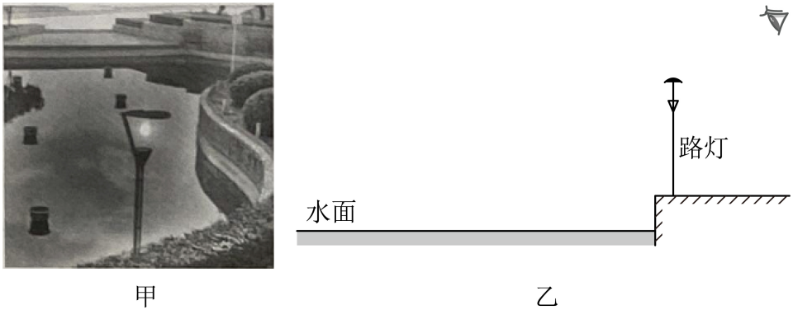
19. 小明通过实验探究水凝固前后温度的变化，步骤如下：
①在烧杯中倒入低温食盐水，用温度计测得其温度为-15℃；
②在试管中加入少量水，将试管下端浸入食盐水中，如图甲；
③用步骤①中的温度计测量试管中物质的温度，绘制成图乙所示图像。
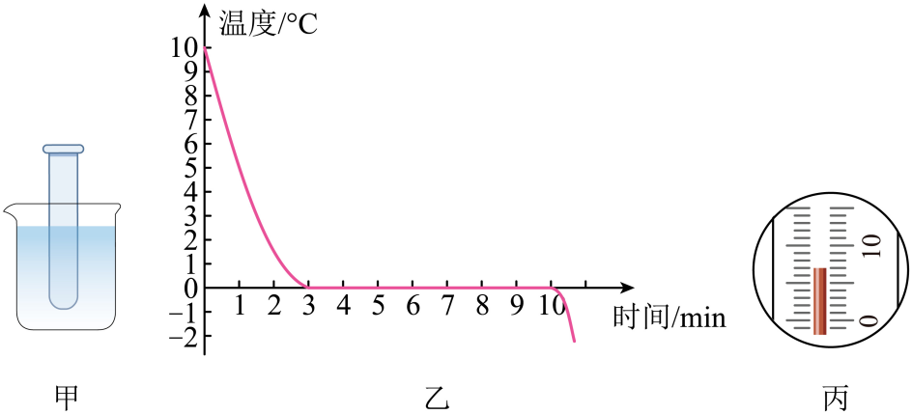
（1）本实验选用的温度计是______。（填字母代号）
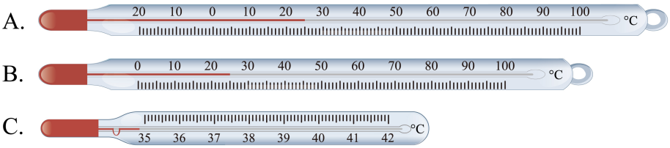
（2）图丙中温度计的读数为______℃。
（3）由图乙知水的凝固点是______℃。
（4）4~8min试管中物质的内能______。（填变化趋势）
（5）实验中小明发现烧杯外壁出现白霜，这______现象。（填物态变化名称）
20. 小凯对图甲中新闻报道划线的内容产生了好奇，通过实验研究液体内部的压强。
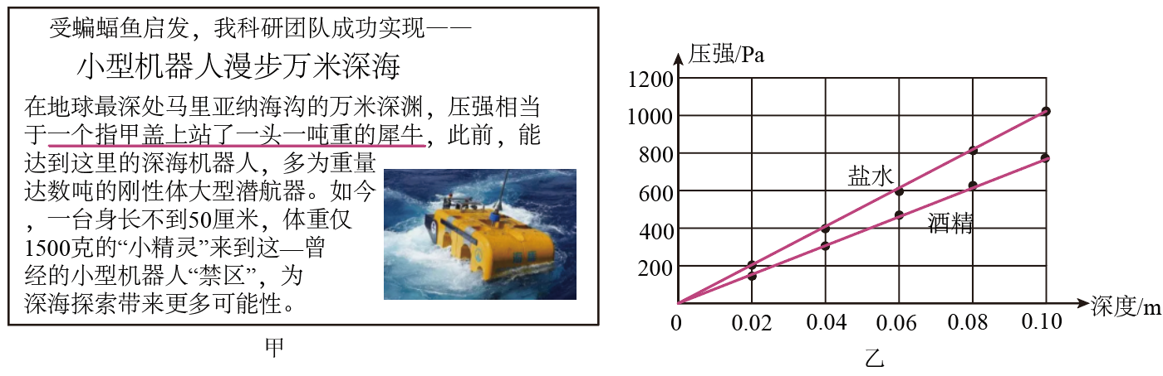
（1）用液体压强传感器测量盐水内部压强的大小，画出图乙中盐水内部压强随深度变化的图线，盐水内部压强随深度增大而______；用酒精重复上述实验，画出图乙中酒精内部压强随深度变化的图线。比较两条图线，深度相同时，盐水的压强比酒精______；液体的密度越大，内部压强与深度的比值越______。
（2）由盐水的图线可推知一万米深处海水产生的压强约为______Pa，对大拇指盖的压力约为______N。
21. 有横截面积相同的1.0m长的镍铬丝、0.8m长的锰铜丝和0.5m长的康铜丝各一根，小晶通过实验研究材料、长度对金属丝电阻的影响。其他器材有：干电池、开关、带夹子的导线若干、电流表、1m长的刻度尺。
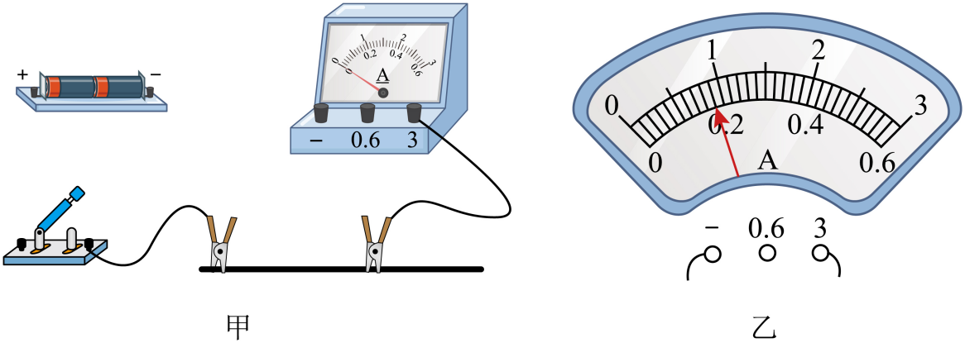
长度/cm | 60.0 | 40.0 | 20.0 | …
电流/A |  | 1.33 | 2.61 | …

（1）请用笔画线代替导线将图甲的实物电路连接完整。
（2）要研究长度对电阻的影响，应选择______（填“同一”或“不同”）金属丝。当镍铬丝接入电路的长度为60.0cm时，电流表示数如图乙，读数为______A。改变长度并记录电流值填入上表，随着长度减小，电路中电流变______，表明电阻变______。
（3）要研究材料对电阻的影响，可使上述三根金属丝接入电路的长度均为______m（填“0.4”“0.7”或“0.9”）。
（4）完成探究后，小晶将镍铬丝与小灯泡串联接入电路，模拟一个简易调光台灯。当观察到小灯泡变暗时，可推断镍铬丝接入电路的长度变______。
四、综合应用题（共2题，共15分）
22. 为了解家中用电情况并提出安全用电、节约用电的建议，某同学对家庭电器用电情况调查如下，家庭电路电压为220V。
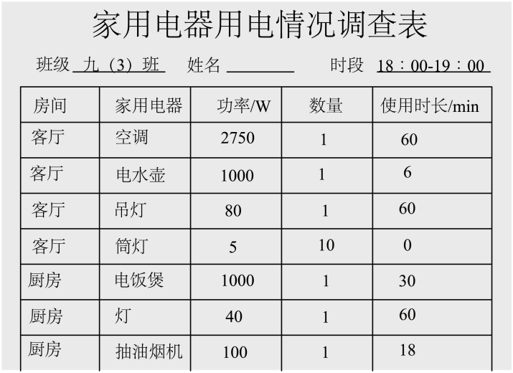
（1）求客厅空调正常工作时的电流。
（2）求电水壶正常工作时电阻。
（3）表中的厨房电器在调查时段内总共消耗的电能为多少kW·h？
（4）该同学利用掌握的电学知识，积极参与街道安全用电、节约用电宣传工作，请帮他完成宣传栏中①或②的提示语。
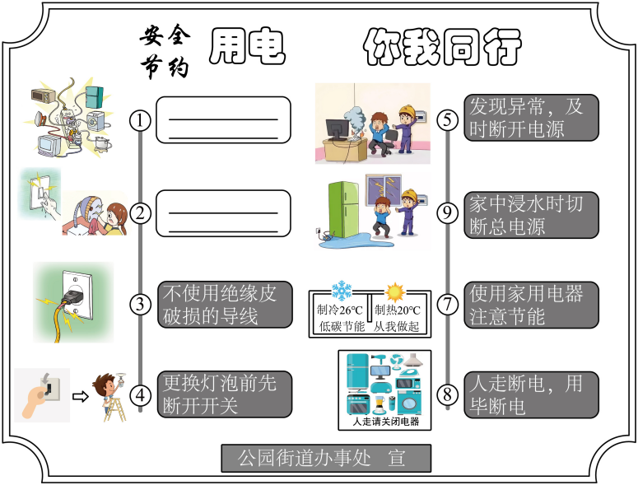
23. 长江口二号古船是用整体打捞技术提取的宝贵水下文化遗产。如图甲，打捞船可看作中间开着方井的长方体，俯瞰为回字形结构。如图乙，将古船及周围泥沙封闭成总质量为8×10⁶kg、体积为6×10³m³的箱体，打捞船甲板上的机械通过钢缆将箱体匀速提升至方井中。（g=10N/kg，ρ_{水}=1.0×10³kg/m³，不计水的阻力和钢缆质量）
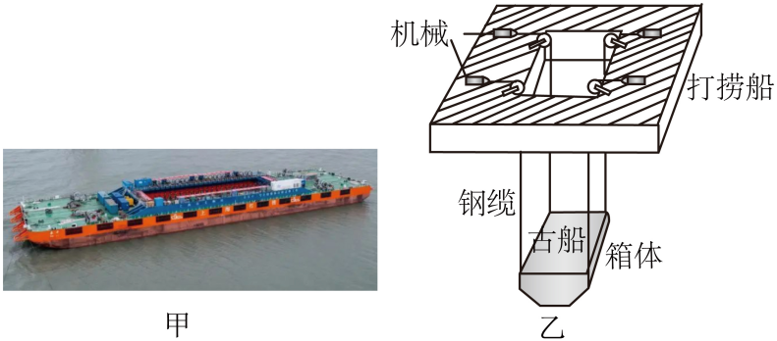
（1）求箱体的重力。
（2）求箱体出水前所受的浮力和钢缆的总拉力。
（3）箱体出水前，打捞船浸入水中的深度为1.5m，如图丙。箱体部分出水后在方井中静止时，钢缆总拉力为5.3×10⁷N，求此时打捞船浸入水中的深度。（回字形打捞船上表面阴影部分面积取3.3×10³m²）
